长治市上党区郝家庄镇HJZ-AC-01地块
（塔岭220kV输变电工程变电站）详细规划
批前公示

一、项目名称：长治市上党区郝家庄镇HJZ-AC-01地块
（塔岭220kV输变电工程变电站）详细规划
二、公示时间：2025年6月1日-2025年6月30日（30日）
三、公示期间我局将有工作人员受理咨询，请广大市民在公示期间提出合理的意见和建议。
四、联系电话：0355-8089356
特此公示

附：公示内容

公 示 内 容
- 区位：
长治市上党区郝家庄镇HJZ-AC-01地块（塔岭220kV输变电工程变电站）位于长治市上党区郝家庄镇安城村西部，规划范围总面积10420.57㎡（合15.63亩）。
- 用地规划：
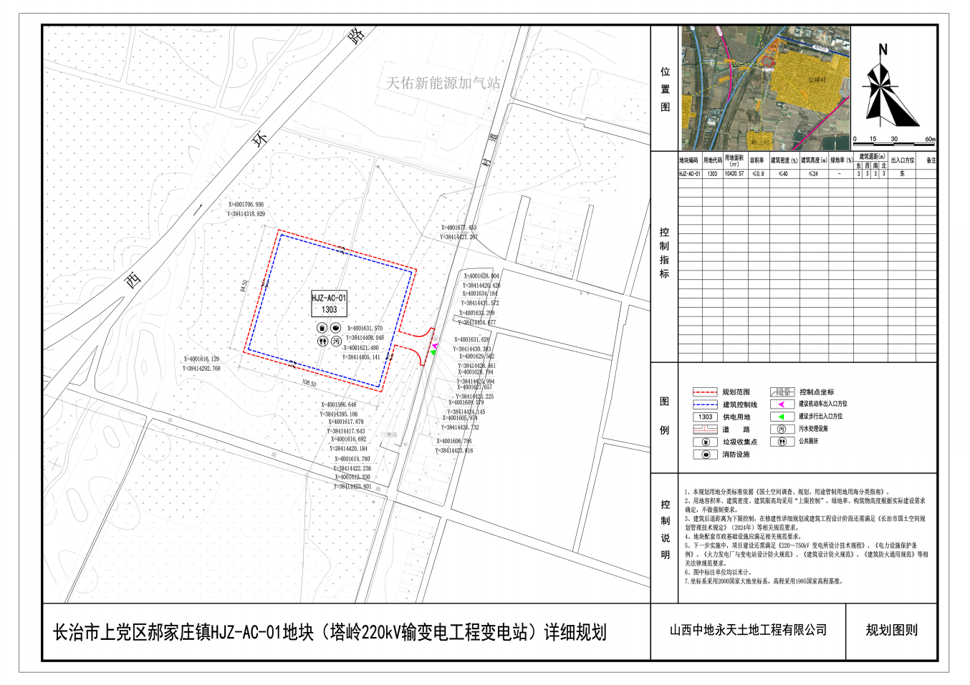
本次规划地块用地分类依据《自然资源部办公厅关于印发<国土空间调查、规划、用途管制用地用海分类指南>的通知》（自然资办发〔2020〕51号）规划为供电用地，用地分类代码1303。

